EJERCICIOS DE POTENCIAS y RADICALES 3º ESO

Potencia de un número | Potencias de la misma base | Potencias del mismo exponente
$$\begin{aligned}a^{p}=a·a·\text{.}\text{.}\text{.}a·a p \text{veces} \\ {\text{ a}}^{0}=1 a^{1}=a \\ a^{−p}=\frac{1}{a^{p}} \\ {\left(\frac{a}{b}\right)}^{−p}={\left(\frac{b}{a}\right)}^{p}\end{aligned}$$ | $$\begin{aligned}a^{p}· a^{q}=a^{p+q} \\ a^{p}:a^{q}=a^{p−q} \\ {\left(a^{p}\right)}^{q}=a^{p·q}\end{aligned}$$ | $$\begin{aligned}(a·b)^{p}=a^{p} · b^{p}; \text{producto} \\ {\left(\frac{a}{b}\right)}^{p}=\frac{a^{p}}{b^{p}}; \text{cociente}\end{aligned}$$

- Simplifica todo lo que puedas la expresión numérica (¡Ojo! Prioridad de operaciones)
a) 5⁻² ·10 – 4 : 3⁰ – ( 3 – 2⁻¹) : $\frac{1}{2}$= b) 4⁻¹ · 5 – 3⁰ · 2 : 2³ – 3 + 5 · (1 – 4⁰) – 3 · 3⁻²
- Calcula el valor de la expresión.

a) ${\left(\frac{1}{5}+\frac{1}{4}\right)}^{2}−{\left(\frac{3}{\text{20}}\right)}^{2}·\left(\frac{3}{\text{20}}\right)$

b) $\frac{7}{4}·{\left(\frac{5}{2}\right)}^{−2}+\frac{9}{\text{10}}·\left(3+\frac{1}{3}\right)−\frac{1}{5} · 5^{−1}$

c) $\frac{{\left(\frac{1}{3}\right)}^{−3}{\left(\frac{1}{3}\right)}^{2}\left(2−\frac{2}{3}−\frac{3}{5}\right)+{\left(\frac{3}{2}:2\right)}^{−2}}{{\left(\frac{3}{2}\right)}^{−2}}$
- Calcula el valor de las siguientes potencias:

a) 2³
b) 2⁴
c) $2^{−3}$
d) $2^{−4}$
e) $(−2)^{3}$
f) $(−2)^{4}$

g) $(−2)^{−3}$
h) $−2^{−4}$
i) $−2^{−3}$
j) $−2^{−4}$
k) 2⁰
l) $−3^{−2}$
m) ${\left(\frac{1}{2}\right)}^{−1}$
n) ${\left(\frac{3}{4}\right)}^{0}$
ñ) $−{\left(\frac{3}{2}\right)}^{2}$

o) ${\left(−\frac{2}{3}\right)}^{−2}$
p) ${\left(−\frac{1}{2}\right)}^{−3}$
p) ${\left(−\frac{1}{4}\right)}^{3}$

- Aplica las propiedades de las potencias para simplificar las siguientes expresiones y después calcula su valor. Escribe todo el proceso.
- $$2^{3}⋅2^{5}⋅2^{7}·2^{−\text{18}}$$  - (-2)⁵·(-2)³:(-2)⁸ | - $$\frac{2^{4}⋅2^{\text{20}}:2^{5}}{2^{\text{15}}}$$  - $$\frac{3^{\text{25}}·3^{\text{50}}}{{\left(3^{2}\right)}^{\text{29}}}$$ | - $$\frac{3^{\text{25}}⋅5^{\text{15}}}{3^{\text{27}}⋅5^{\text{14}}}$$  - $$\frac{2·3^{3}·(3·5)^{2}}{3^{5}}$$
- En las siguientes expresiones primero factoriza los números, después aplica las propiedades de las potencias y simplifica todo lo que puedas y, por último, calcula el valor:
a) $\frac{2^{−3}⋅6^{2}}{9^{−3}⋅4^{2}}$ b) ${\left(\frac{2}{3}\right)}^{−2}·{\left(\frac{2}{3}\right)}^{4}+5^{0}$ c) $\frac{\text{64}⋅\text{243}}{\text{16}⋅\text{81}}$ d) $\frac{6^{\text{10}}⋅9⋅5^{\text{15}}}{2^{7}⋅{\text{15}}^{\text{10}}⋅5^{5}}$

- Aplica las propiedades de las potencias y después calcula el valor.
a) ${\left[{\left(\frac{\text{20}}{7}\right)}^{−1}:{\left(\frac{4}{\text{21}}\right)}^{−2}· {\left(\frac{3}{2}\right)}^{2}\right]}^{ −1}$ b) ${\left[5^{−2}· \frac{\text{100}}{3}:\frac{\text{20}}{3}\right]}^{ }· {\left(\frac{1}{2}\right)}^{3}: {\left(\frac{1}{2}\right)}^{−1}$ c) $\frac{\text{64} · (\text{ab})^{3} · (a^{2})^{4}}{(2a)^{\text{10}} · (a^{2}b)^{2}}$

- Expresa como potencia única y calcula después el resultado.
a) $\frac{8^{\text{16}}}{4^{\text{24}}·4}$ b) $(−\text{25})^{2}· 5^{−2}$ c) $\frac{{\left(\frac{2}{5}\right)}^{2}·{\left(\frac{2}{5}\right)}^{3}}{{\left[{\left(\frac{2}{5}\right)}^{2}\right]}^{3}}$

- Aplica las propiedades de las potencias y simplifica al máximo:
a) $\frac{2a^{\text{27}}}{b^{3}}:\frac{3a^{\text{24}}}{b^{\text{15}}}$ b) $\frac{2a^{\text{27}}}{{\left(a^{3}\right)}^{9}}·\frac{1}{2}$ c) $\frac{a^{−2}}{a^{4}}{\left(\frac{1}{a}\right)}^{−5}(a^{2}) ^{3}$

- Halla el valor o valores de x que cumplen la igualdad (en algún caso no hay valores reales que cumplan la igualdad).
$\begin{aligned}a) x^{3}=\frac{1}{8} b) x^{2}=−\text{25} c) x^{4}=\frac{1}{\text{16}} d) x^{3}=\text{1000000} \\ e) x^{5}=−\text{32} f) x^{3}=−\frac{1}{\text{27}} g) x^{2}=0'\text{04} h) x^{4}=\frac{\text{81}}{\text{10000}}\end{aligned}$

- Aplica las propiedades de las potencias y halla el valor o simplifica. Es muy útil factorizar las bases.
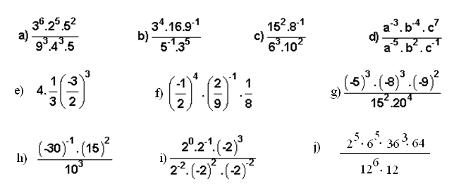

- Aplica las propiedades de las potencias y halla el valor o simplifica.
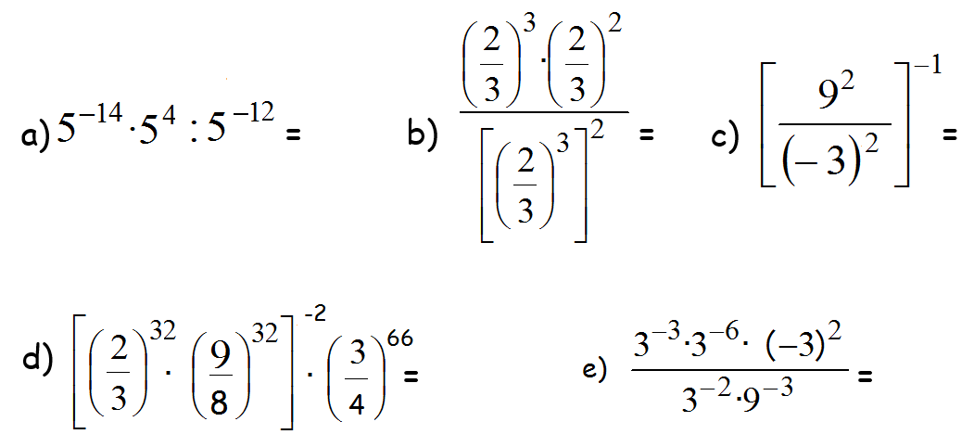

- Aplica las propiedades de las potencias y halla el valor o simplifica.
$$\begin{aligned}a) 2^{−\text{20}}· 2^{5} : 2^{−\text{10}} b) \frac{{\left(\frac{1}{2}\right)}^{ 3}{\left(\frac{1}{2}\right)}^{ −4}}{{\left[5^{0}−\frac{1}{2}\right]}^{ −1}} c) {\left[\frac{8^{ 2}}{(−4)^{ 4}}\right]}^{−2} \\ d){\left[{\left(\frac{1}{3}\right)}^{5}·3^{9}\right]}^{ −2}·{\left(\frac{3}{2}\right)}^{5} e) \frac{{\left(2^{ 2}\right)}^{ −3}· 4^{ 4}· (2^{ 4})^{ −1}}{(−4)^{ −6} ·2^{ 4}·2^{ −1}} f) \frac{3^{2}}{2}·(−3)^{2} ·{\left[{\left(−3\right)}^{3}\right]}^{ −1}\end{aligned}$$

RAÍCES Y RADICALES

Definición: $\sqrt[n]{a}=b ⇔b^{n}=a\text{.} \text{Ejemplos}: \sqrt{\text{25}}=5 −\sqrt{\text{25}}=−5 \sqrt[3]{\text{64}}=4 \sqrt[3]{−8}=−2 −\sqrt[3]{−8}=2$
Se cumple que $\sqrt[n]{a^{n}}=a$

$$\begin{aligned}\text{Multiplicación} y \text{división} \text{de} \text{radicales}: \sqrt[p]{a}· \sqrt[p]{b}=\sqrt[p]{\text{ab}} \sqrt[p]{a}: \sqrt[p]{b}=\sqrt[p]{a:b} o \frac{\sqrt[p]{a}}{\sqrt[p]{b}}=\sqrt[p]{\frac{a}{b}}; \\ \text{Potencia} \text{de} \text{un} \text{radical}: {\left(\sqrt[p]{a}\right)}^{q}=\sqrt[p]{a^{q}} \\ \text{Suma} y \text{resta} \text{de} \text{radicales}: \sqrt[p]{a}+3\sqrt[p]{a}−\frac{3}{2}\sqrt[p]{a}=(1+3−\frac{3}{2})\sqrt[p]{a} \text{Tienen} \text{que} \text{ser} \text{semejantes}\text{.}\end{aligned}$$

- Descompón el radicando en factores primos y extrae factores:
a) $\sqrt{\text{12}}$ b) $\sqrt{\text{98}}$ c) $\sqrt{\text{48}}$ d) $\sqrt[3]{\text{243}}$ e) $\sqrt[3]{\text{25000}}$ f) $\sqrt{{\text{ab}}^{2}(\text{ab})^{3}}$

- Realiza estas operaciones y simplifica al máximo:
a) $\sqrt{2}·\sqrt{6}$ b) $\sqrt[3]{\text{32}}·\sqrt[3]{2}$ c) $\sqrt[6]{{\text{12}}^{3}} · \sqrt[6]{{\text{36}}^{2}}$ d) $\sqrt{3}·\sqrt{\text{243}}·\sqrt{\text{125}}$
e) $\frac{\sqrt{\text{18}}}{\sqrt{2}}$ f) $\frac{\sqrt{\text{54}}}{\sqrt{6}}$ g) $\frac{\sqrt[6]{\text{128}}}{\sqrt[6]{\text{32}}}$ h) $\frac{3\sqrt{a^{2}b^{9}}}{\sqrt{b^{4}}}$

- Calcula
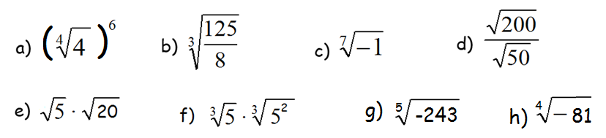

- Extrae factores:
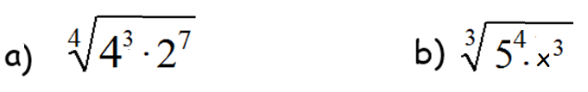

- Realiza estas operaciones con radicales simplificando al máximo:
$$\begin{aligned}a) \sqrt{8}:\sqrt{2} b) \sqrt[5]{−\text{243}} c) \sqrt[3]{2a^{2}}· \sqrt[3]{8a^{7}} d) {\left(\sqrt[4]{3^{3}}\right)}^{5} \\ e) 5\sqrt{2}· 3\sqrt{\text{128}} f) \sqrt[3]{\text{400}} g) \frac{\sqrt[3]{\text{10}·2^{5}}}{4} h) \frac{\sqrt[3]{\text{200}}}{\sqrt[3]{5}} \\ i) \sqrt{−\frac{1}{9}} j) \sqrt[3]{3} · \sqrt[3]{\text{72}} k) \sqrt{0'\text{04}}:\sqrt{2} ·\sqrt{\text{50}} · \sqrt{\frac{1}{8}} l) \sqrt[4]{\text{64}} · \sqrt[4]{\frac{\text{243}}{4}}\end{aligned}$$

- Extrae factores y reduce:
a) $3\sqrt{5}−4\sqrt{\text{45}}+\sqrt{\frac{5}{9}}$ b) $5\sqrt{a}−3 \sqrt{a}+\sqrt{{\text{ab}}^{2}}$ c) $\sqrt[5]{\text{11}}−3 \sqrt[5]{4^{5}\text{.}\text{11}}$

- Realiza estas operaciones con radicales simplificando al máximo:
a) $\sqrt{2}−\frac{5}{3} \sqrt{2}+\text{10}\sqrt{2}$ b) $\sqrt[3]{4}−3 \sqrt[3]{4}$ c) $5\sqrt{5}+3\sqrt{3−}\sqrt{4}\sqrt{5}−\text{12}\sqrt{5}+2\sqrt{3}$
d) ${\left(\sqrt[3]{4}\right)}^{3}\sqrt{\text{10}}−3 \sqrt{\text{10}}−\sqrt{\text{10}}$ e) $\sqrt[5]{\text{11}}\sqrt{3^{2}}− 5 \sqrt[5]{\text{11}}$ f) $3\sqrt{a}− \frac{\text{12}}{5}\sqrt{a}−\sqrt{a}$

- Tacha los signos de igual (=) que sean incorrectos. En una misma linea puede haber correctos o incorrectos.

